

АДМИНИСТРАЦИЯ ВЕЛИКОУСТЮГСКОГО МУНИЦИПАЛЬНОГО ОКРУГА
ВОЛОГОДСКОЙ ОБЛАСТИ

ПОСТАНОВЛЕНИЕ

14.06.2024 № 1750

г. Великий Устюг

О выдаче разрешения на использование земель

или земельных участков, государственная собственность

на которые не разграничена, без предоставления

земельного участка и установления сервитута

Рассмотрев заявление АО «Газпром газораспределение Вологда» и пред-ставленные материалы, в соответствии с главой V.6 Земельного кодекса Рос-сийской Федерации, постановлением Правительства Российской Федерации от 03.12.2014 № 1300 «Об утверждении перечня видов объектов, размещение которых может осуществляться на землях или земельных участках, нахо-дящихся в государственной или муниципальной собственности, без предос-тавления земельных участков и установления сервитутов», постановлением Правительства Вологодской области от 28.12.2015 № 1208 «Об утверждении порядка и условий размещения на территории Вологодской области объектов на землях или земельных участках, находящихся в государственной или муниципальной собственности, без предоставления земельных участков и установления сервитутов», руководствуясь статьями 33 и 38 Устава Великоус-тюгского муниципального округа Вологодской области,
ПОСТАНОВЛЯЮ:

1. Разрешить Акционерному обществу «Газпром газораспределение Во-логда» (место нахождения: 160014, г. Вологда, ул. Саммера, д. 4А, основной государственный регистрационный номер в ЕГРЮЛ - 1023500873626) исполь-зование земель или земельных участков для размещения объекта, на который не требуется разрешение на строительство с наименованием - «Распределитель-ный газопровод по ул. Кирова в г. Красавино Великоустюгского округа до ЗУ с КН 35:10:0201011:6, код объекта 35-23-360-009150».
Цель использования объекта – технологическое присоединение объектов капитального строительства к газораспределительной сети.
2

2. Характеристика земель или земельных участков согласно прилагаемой схеме: условный номер 35:10:0201011:ЗУ1 на кадастровом плане территории в границах кадастрового квартала 35:10:0201011, местоположение: Российская Федерация, Вологодская область, Великоустюгский муниципальный округ, г. Красавино, ул. Кирова, площадь 1154 кв. м.
3. Срок использования земель или земельного участка – 2 года.
4. Обязать Акционерное общество «Газпром газораспределение Волог-да»:
а) использовать земельные участки в соответствии с действующим законодательством;
б) возвратить земельные участки в состояние и качество не хуже первоначального.
5. Действие решения о размещении объекта может быть прекращено:
а) если лицом, которому выдано решение о размещении объекта, подано в уполномоченный орган заявление о прекращении действия решения о размещении объекта на землях или земельном участке;
б) в случаях использования или неиспользования земель или земельного участка для целей, не предусмотренных решением о размещении объекта.

Глава
Великоустюгского муниципального округа И.А. Абрамов

Приложение
к постановлению администрации
Великоустюгского муниципального округа
от 14.06.2024 № 1750

СХЕМА
границ предполагаемых к использованию земель или части земельного участка
на кадастровом плане территории для размещения объекта
«Распределительный газопровод по ул. Кирова в г. Красавино,
Великоустюгского округа до ЗУ с КН 35:10:0201011:6,
код объекта: 35-23-360-009150»

Условный номер земельного участка: 35:10:0201011:ЗУ1
Площадь земельного участка: 1154 кв. м

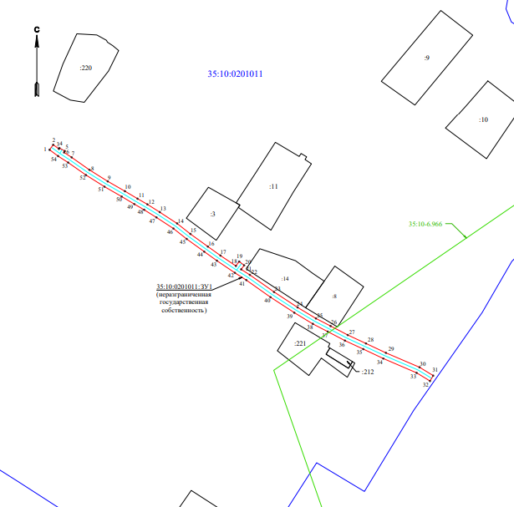
Система координат: МСК-35, 5 зона
Условные обозначения:

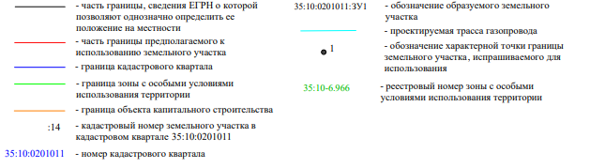

2

Обозначение  характерных  точек границ | Координаты. м
Обозначение  характерных  точек границ | X | Y
1 | 547381.97 | 5191109.78
2 | 547385.20 | 5191112.14
3 | 547382.57 | 5191115.74
4 | 547383.13 | 5191116.05
5 | 547381.20 | 5191119.56
6 | 547380.28 | 5191119.05
7 | 547377.14 | 5191123.91
8 | 547369.19 | 5191135.23
9 | 547361.87 | 5191146.89
10 | 547355.58 | 5191157.85
11 | 547350.78 | 5191165.87
12 | 547347.15 | 5191172.17
13 | 547342.25 | 5191180.05
14 | 547334.99 | 5191191.12
15 | 547328.31 | 5191199.61
16 | 547320.27 | 5191210.71
17 | 547314.53 | 5191218.74
18 | 547307.92 | 5191228.55
19 | 547310.72 | 5191230.66
20 | 547308.30 | 5191233.84
21 | 547305.73 | 5191231.91
22 | 547302.22 | 5191237.45
23 | 547291.28 | 5191252.88
24 | 547281.48 | 5191267.90
25 | 547274.45 | 5191279.57
26 | 547269.57 | 5191288.91
27 | 547263.87 | 5191299.84
28 | 547258.48 | 5191311.47
29 | 547252.49 | 5191324.18
30 | 547243.27 | 5191345.6
31 | 547237.93 | 5191354.33
32 | 547234.52 | 5191352.24
33 | 547239.71 | 5191343.75
34 | 547248.85 | 5191322.53
35 | 547254.86 | 5191309.78
36 | 547260.28 | 5191298.07
37 | 547266.03 | 5191287.06
38 | 547270.96 | 5191277.61
39 | 547278.09 | 5191265.77
40 | 547287.97 | 5191250.63
41 | 547298.90 | 5191235.23
42 | 547303.54 | 5191227.90
43 | 547311.25 | 5191216.46
44 | 547317.02 | 5191208.37
3

1 | 2 | 3
45 | 547325.12 | 5191197.20
46 | 547331.74 | 5191188.78
47 | 547338.87 | 5191177.90
48 | 547343.72 | 5191170.12
49 | 547347.33 | 5191163.85
50 | 547352.13 | 5191155.82
51 | 547358.44 | 5191144.83
52 | 547365.86 | 5191133.02
53 | 547373.82 | 5191121.67
54 | 547377.96 | 5191115.27
1 | 547381.97 | 5191109.78

